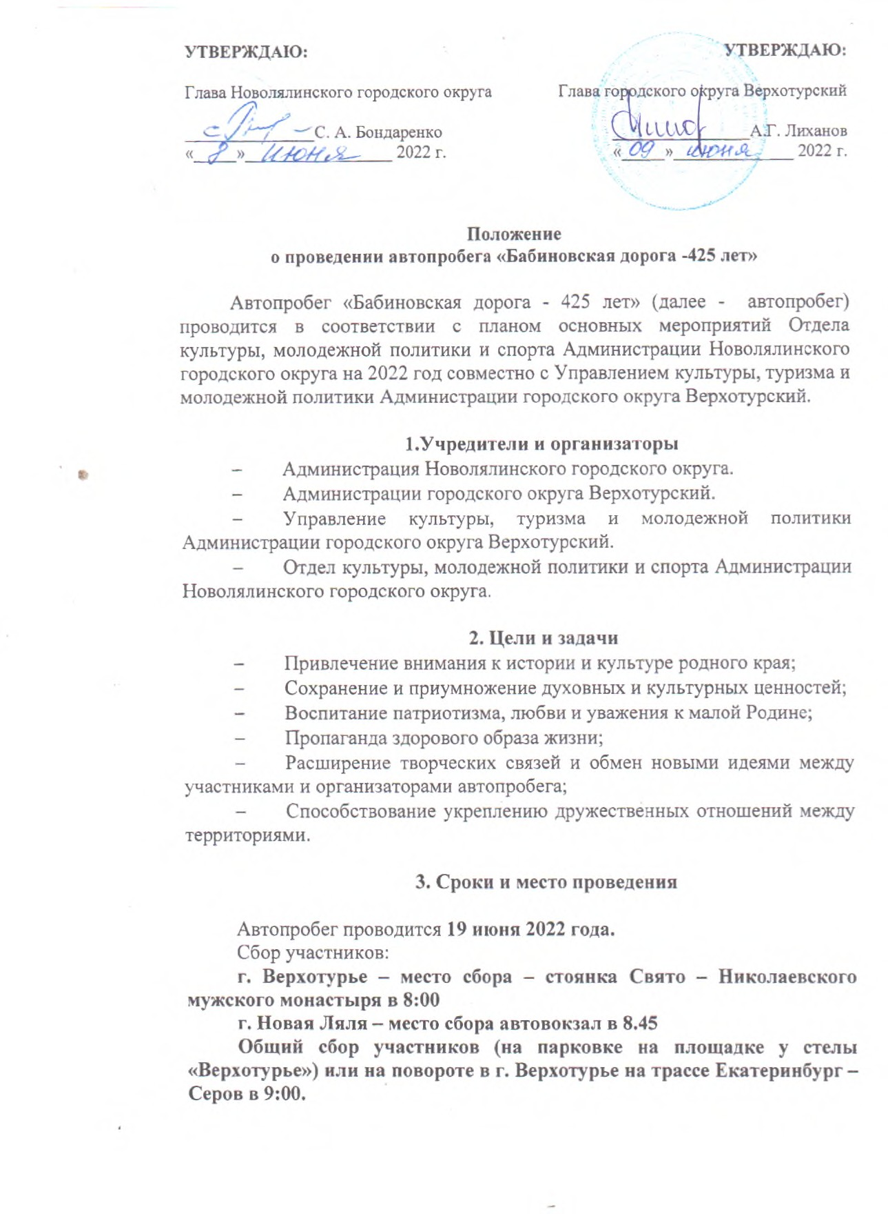

4. Маршрут автопробега

Маршрут автопробега проходит по территории Новолялинского городского округа. Общая протяженность маршрута составляет 80 километров по исторической Бабиновской дороге.

5. Программа автопробега

9.15 – 9.30 — Оформление автомобилей, формирование колонны участников Автопробега.
9.30 — 9.40 — Старт. Переезд до деревни Савинова.
10.00 — 11.00 — д. Савинова. Посещение школы. Возложение цветов к памятнику воинам, погибшим в годы ВОВ деревень: Савинова, Злыгостево, Бессонова, Караул. Встреча с С. С. Бессоновым.
11.00 — 11.05 — Переезд до д. Злыгостево. Возложение цветов к памятнику жителей д. Злыгостево, погибших в годы ВОВ.
11.20 — 11.30 — Переезд в с. Караульское. Установка таблички участников автопробега.
11.30 — 12.00 — с. Караульское. История. Чай с травами и пирогами.
12.00 — 12.40 — Переезд в п. Старая Ляля.
12.40 — 13.30 — п. Старая Ляля. Квиз-игра «Мистер Х».
13.30 — 14.00 — Переезд в п. Павда.
14.00 — 14.30 — п. Павда. Посещение музейной комнаты.
14.30 — 15.00 — Обед
15.00 — 15.30 — Подведение итогов. Награждение участников автопробега.

6. Участники автопробега

Участниками автопробега являются частные лица, принявшие требования настоящего Положения. Все участники автопробега обязаны соблюдать правила, инструкции и порядок, врученные участникам лично во время регистрации автомобилей на точке начала маршрута автопробега;
Водители транспортных средств должны иметь при себе полный комплект документов и всю необходимую документацию на машину (водительское удостоверение, полис ОСАГО, свидетельство о регистрации автомобиля);
Транспортное средство, участвующее в автопробеге, должно быть в исправном состоянии, с пройденным техническим осмотром;
Участникам автопробега при себе иметь запас питьевой воды.

7. Срок подачи заявки на участие в автопробеге

Заявки на участие в автопробеге подаются в срок до 15 июня 2022 года через Google форму, перейдя по ссылке: https://forms.gle/wUgSUKzW52UKD8KY6
В заявке обязательно указать: Фамилия Имя Отчество водителя, марка и модель автомобиля, государственный номер, номер водительского удостоверения, водительский стаж. Заявки, направленные позже указанного срока рассматриваться не будут. Список экипажей формируется в период подготовки к автопробегу, путем заполнения. По всем возникшим вопросам звоните:
г. Новая Ляля - 89502025012 - Людмила Юрьевна
г. Верхотурье – 89028720022 – Наталья Викторовна

8. Порядок организации и проведения автопробега

Непосредственную подготовку и проведение автопробега осуществляет оргкомитет
Полномочия оргкомитета:
• осуществляет разработку Положения, утверждение маршрута и программы проведения автопробега;
• утверждает состав экипажей машин, участвующих в автопробеге;
• назначает ответственных за проведение, определяет ответственных за встречу участников автопробега на местах.
Оргкомитет имеет право вносить изменения в программу по ходу мероприятия.
Маршрут проведения автопробега оргкомитет согласовывает с отделом ГИБДД межмуниципального отдела МВД Российской Федерации Новолялинский.
Автопробег будет проходить на личных автомобилях участников.
Экипажи машин, участвующие в автопробеге, состоят из водителя, и двух-трех членов команды.
Правила поведения участников автопробега:
Участники автопробега обязаны прибыть к месту старта автоколонны в
назначенное время. При себе иметь документы, необходимые для регистрации (документ, удостоверяющий личность, водители – водительское удостоверение).
Все участники экипажей обязаны выполнять требования настоящего Положения и решения, принимаемые Руководителем автопробега или назначенным им временным Ответственным за участок маршрута, соблюдать правила безопасности (приложение 1).

(Приложение 1)

ИНСТРУКЦИЯ ПО ТЕХНИКЕ БЕЗОПАСНОСТИ

1. Общие безопасности перед началом движения колонны
1. Внешним осмотром проверить исправность учебного автомобиля. Проверить заправку автомобиля топливом, маслом, охлаждающей и тормозной жидкостями. Путем пробного запуска двигателя убедиться в нормальной работе всех систем автомобиля, контрольных приборов и работе сигнализации.
1.2. Обязанности участника колонны:
1.3.Участник колонны обязан выполнять требования Ведущего и Замыкающего.
1.4. Движение в колонне осуществляется с включенным ближним светом фар.
1.5. Участник колонны обязан соблюдать безопасную дистанцию.
1.6. Запрещается нарушать схему движения колонны, в том числе обгонять других участников колонны, а также покидать колонну или производить самопроизвольную остановку.
2. Начало движения.
2.1. Участники колонны должны запустить двигатели и включить ближний свет фар.
2.2. В случае неготовности, участник колонны должен сообщить об этом Замыкающему колонны.
2.3. Замыкающий колонны должен перекрыть полосу, на которую должна выехать колонна и убедиться, что началу движения колонны ничто не мешает, после чего дать разрешение Ведущему начать движение.
2.4. После получения разрешения Замыкающего, Ведущий колонны должен подать звуковой сигнал и начать движение.
2.5. Остальные участники колонны начинают движение согласно схеме движения колонны.
2.6. Замыкающий присоединяется к колонне только после того, как выедет последний участник колонны.
3. Требования безопасности во время движения в колонне
3.1. При движении в колонне, на улице населенного пункта и дороге необходимо руководствоваться маршрутами, которые должны быть утверждены оргкомитетом автопробега.
3.2. При движении строго соблюдать правила дорожного движения, не превышать установленной скорости движения, не выезжать на полосу встречного движения, не допускать резких, внезапных поворотов, резкого торможения, неправильного обгона.
3.3. При каждой, даже кратковременной, остановке затормаживать автомобиль стояночным тормозом.
3.4. Ведущий подает сигнал о торможении и включает сигнал правого поворота.
3.5. Ведущий снижает скорость, съезжает на обочину и останавливается параллельно дороге.
3.6. Участники колонны за Ведущим съезжают на обочину и останавливаются, соблюдая дистанцию и схему построения.
3.7. Стоянка. При заезде на стоянку участник колонны обязан остановиться на въезде, и продолжить движение только после того, как впереди идущий участник завершит парковку.
3.8 Проезд перекрестков, ЖД переездов и участков с реверсивным движением. Все перекрестки, ЖД переезды и участки с реверсивным движением следует проезжать, строго соблюдая ПДД и используя необходимые сигналы. Строго запрещается движение на запрещающий сигнал светофора.
3.9 Обгон. Начало обгона разрешается только совместно с колонной по очереди, когда впереди идущий автомобиль уже сделал обгон.
3.10 Разрыв и восстановление колонны (проезд перекрестков, светофоров, остановка одного из участников сотрудником ДПС и т.д.):
3.11. В случае разрыва колонны Замыкающий предупреждает об этом Ведущего. КОЛОННА продолжает движение за исключением Замыкающего и отстающего(их) автомобилей!
3.12. Ведущий принимает решение об остановке колонны или об изменении скорости и сообщает об этом Замыкающему.
3.13. После того, как оставшаяся часть догнала колонну, Замыкающий информирует Ведущего о восстановлении колонны.
3.14. Скорость. Скорость движения колонны, определяется Ведущим (40 км/ч в городе).
5. Требования безопасности в аварийных ситуациях
5.1. В случае появления неисправности в работе двигателя, контрольных приборов или систем, принять вправо, съехать на обочину дороги, выключить двигатель и затормозить автомобиль стояночным тормозом, а также оповестить о необходимости аварийной остановки Ведущего по телефону и (или) подавать дополнительные сигналы дальним светом и звуковым сигналом, и медленно снижать скорость до полной остановки.
Для осуществления аварийной остановки участник колонны обязан оповестить о необходимости аварийной остановки Ведущего по телефону и (или) подавать дополнительные сигналы дальним светом и звуковым сигналом, и медленно снижать скорость до полной остановки.
5.2.Устранение неисправности при работающем двигателе запрещается. Движение возобновляется только после устранения неисправности.
5.3. При получении травмы оказать первую помощь пострадавшему, при необходимости отправить его в ближайшее лечебное учреждение и сообщить об этом администрации учреждения.
6. Требования безопасности по окончании движения
6.1. Поставить автомобиль на место стоянки, выключить двигатель, затормозить автомобиль стояночным тормозом и привести его в порядок.

